移动办公平台“企业微信”登录使用说明
- 用户需从手机软件应用市场下载“企业微信”APP
- 微信扫码登陆
- 企业微信登录需要绑定手机号，为更为规范和统一管理内部人员（非校内人员限制登录），因此校内人员手机号采取直接读取人事系统和学籍系统教工和学生用户手机号的方式自动绑定登录权限，从而内部用户登录时直接可采用人事系统和学籍系统内维护的手机号或微信号（同一个手机号）2种登录方式登录。
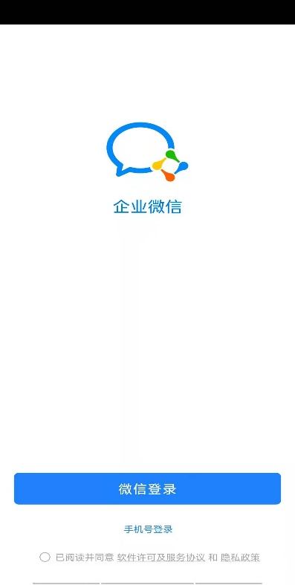
- 选择要加入的企业“江苏安全技术职业学院”（选择名字后面带“√”的）
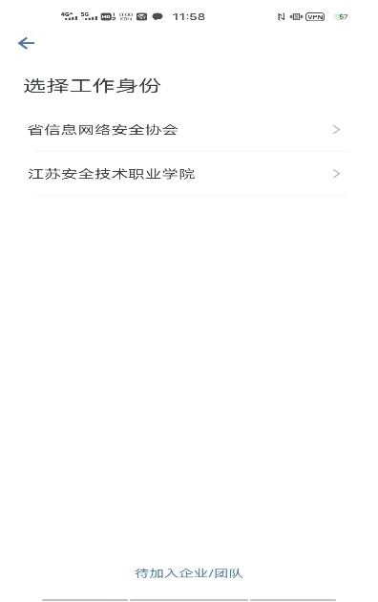
- 查看姓名，企业名称是否正确，然后点击“进入”如有错误请联系网信中心
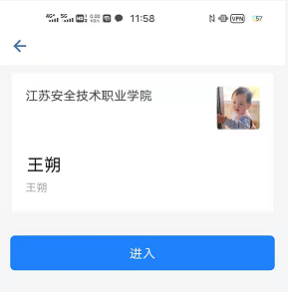
- 点击进入后出现企业微信获取权限页面（注意：把打勾选项都去掉）然后点击进入
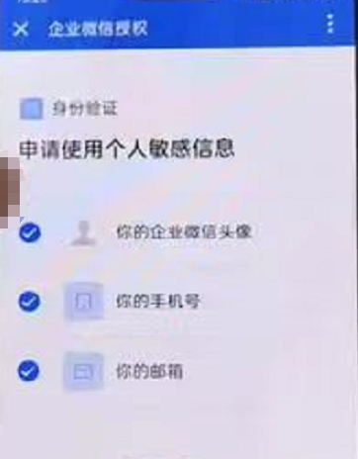
- 成功登陆企业微信后检查消息栏目中是否有“融合门户”功能
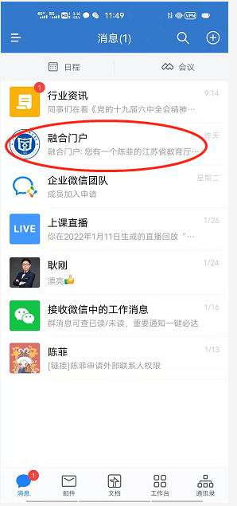
- 找到“通讯录”栏目，然后找到个人所在部门选择个人姓名点击进入个人信息页面，查看个人所在部门是否正确。
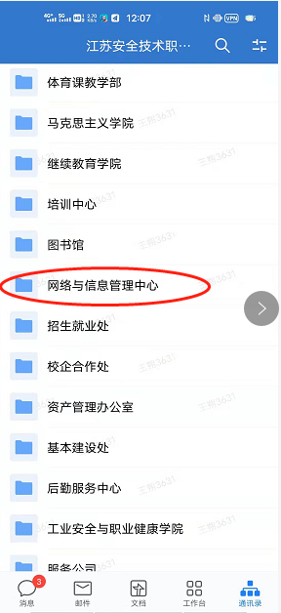
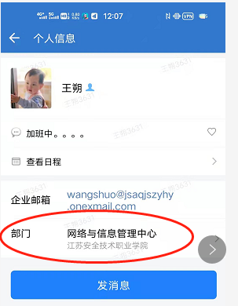
- 选择“工作台”栏目中的“融合门户”进入学院移动办公平台
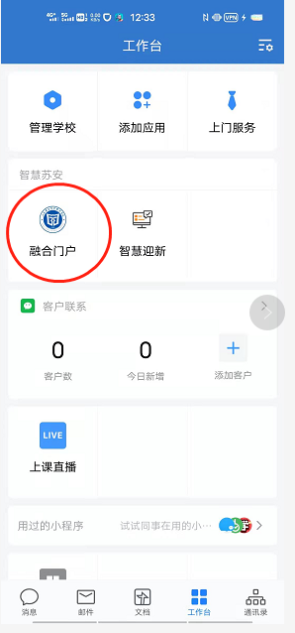
- “融合门户”登录，使用统一身份认证用户名和密码,.学工号+密码
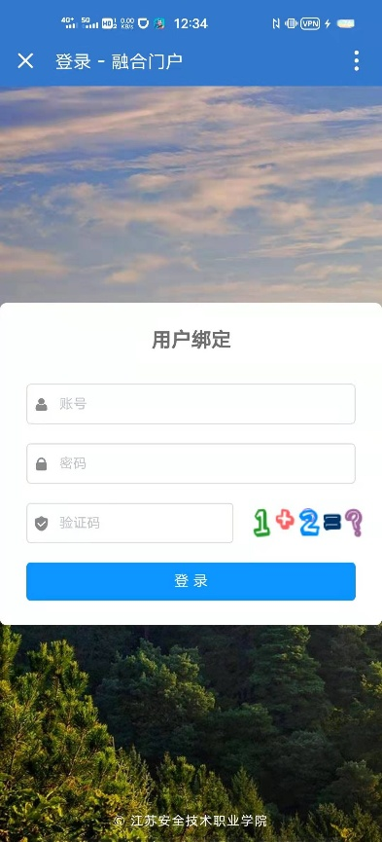
- 移动办公平台登录后页面
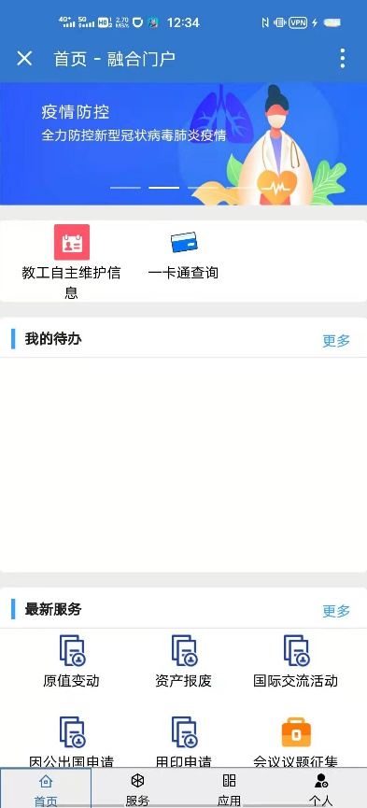
注意：个人信息（部门、姓名、身份证号、手机号）等主要信息如有误可自行修改或联系人事处相关工作人员，自助修改方法随后发布！
- 教程制作中有说明不清楚或系统有更新等情况，以最终网信中心统一发布和说明为准。

